Asignatura: ciencias naturales
TALLER 1

Logro: Reconoce que todo lo que existe en el universo está formado por materia

Conceptos teóricos:

La materia

La materia es todo aquello que tiene una masa y ocupa un volumen. Estas son las propiedades generales de la materia. La masa es la cantidad de materia que tiene un cuerpo. ... El elefante ocupa más espacio que el canguro por lo que podemos decir que su volumen es mucho mayor

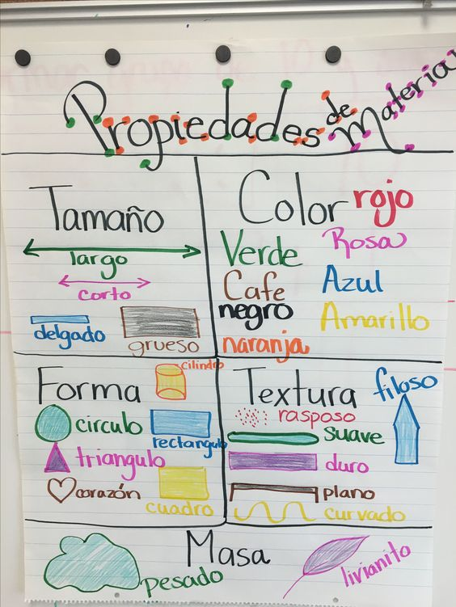

ESTADOS DE LA MATERIA
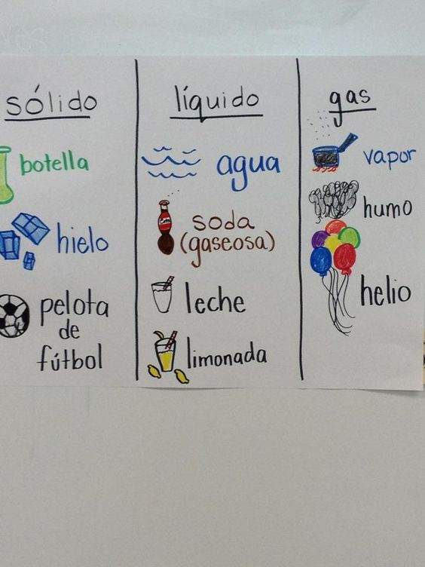

- Observa las imágenes y escribe de qué material está hecho cada uno de los objetos

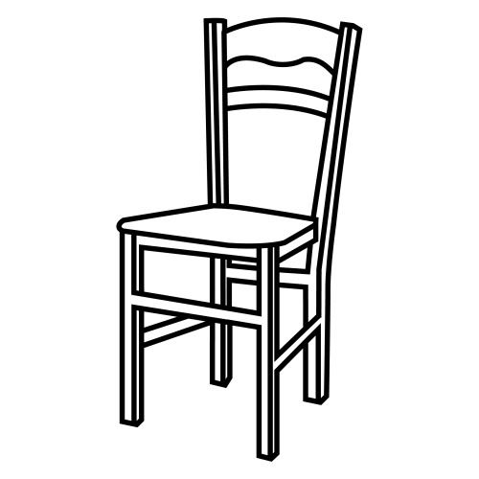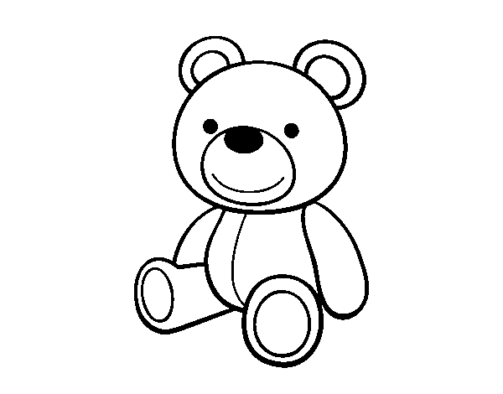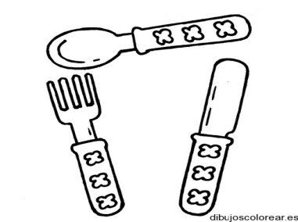
- Completa la siguiente ficha con las características de tu fruta favorita
Mi futa favorita es de
Color
Tiene forma de

Cuando la toco se siente

Es de sabor
3. Dibuja tu fruta favorita
4. Describe los objetos de las imágenes y completa la tabla

 | COLOR | TEXTURA | FORMA | TAMAÑO
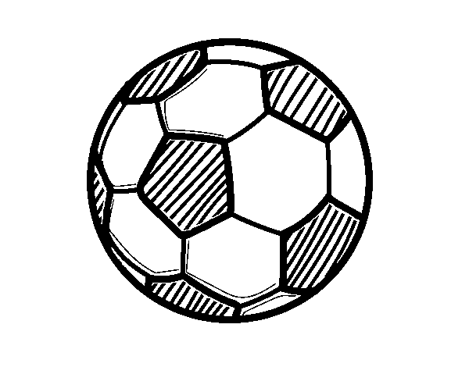
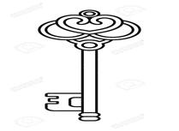
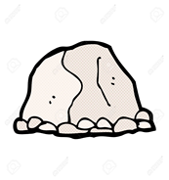
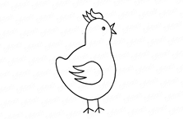

5.
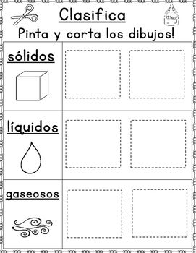
6.
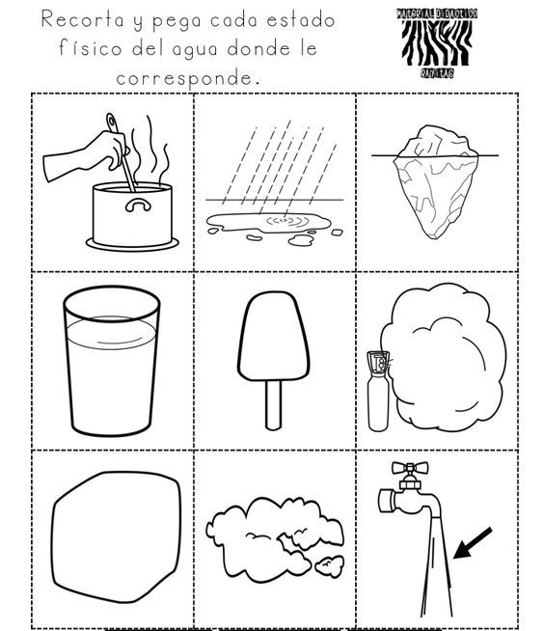

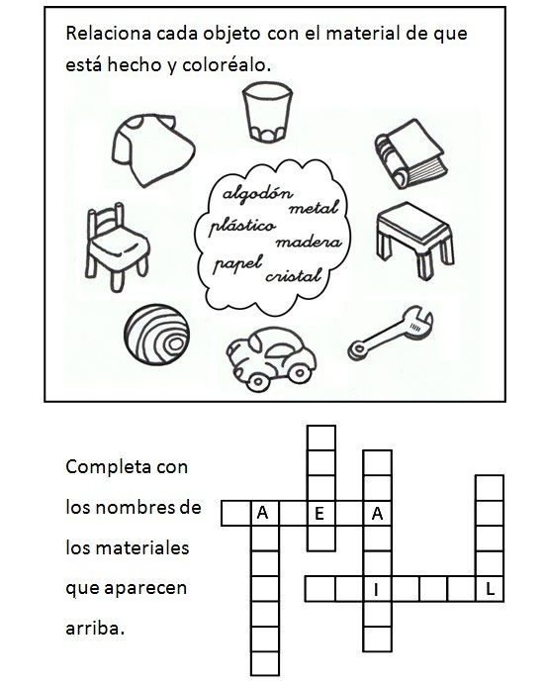
7.

8. Completa el cuadro comparativo sobre los estados de la materia
Estado de la materia | características | Ejemplo | Dibujo
Sólido
Líquido
Gaseoso
9.
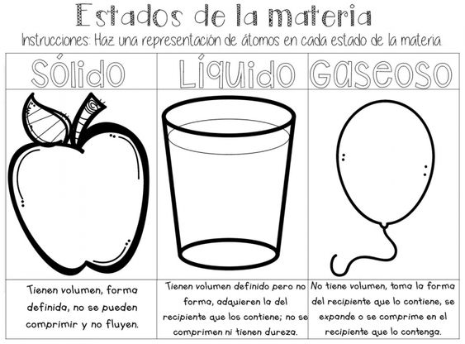
10.
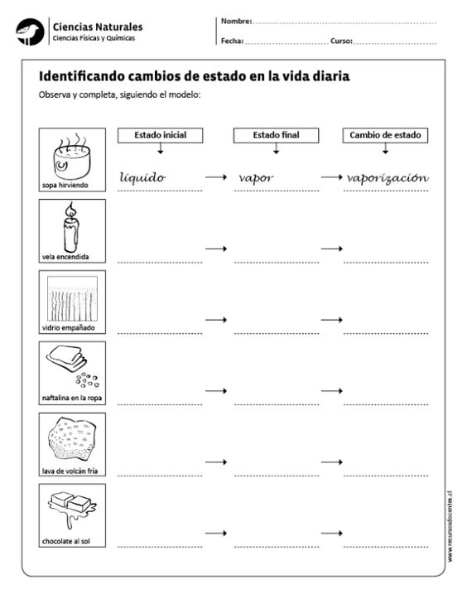

PÁGINAS RECOMENDADAS
https://www.youtube.com/watch?v=swcjamDFsn0
https://www.youtube.com/watch?v=Qd1LiimBe5M
https://www.youtube.com/watch?v=TbJT37cnLCg

